

**Ausflugsbericht**

Heimatziele und Königliches Dänemark  
AMR 073:

03.06. – 10.06.2022

**Begleitung außer Phoenix**

Reinhold Glaser (Pfarrer)

Jörg Hertel (Lektor)

Lucie Peter (Boutique)

**So     05.06.** Hundested / Seeland / Dänemark 07:00 – 12:00 Uhr

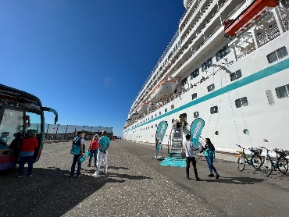 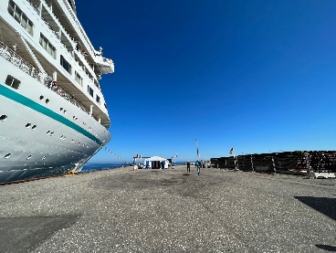Sydhavnen Berth **Überlandfahrt Kopenhagen ca. 6 Std. mit Lunchbox**

Zunächst knapp 1,5-stündiger unbegleiteter Transfer nach Kopenhagen, wo Ihr lokaler Gästeführer bereits auf Sie wartet. Sie fahren zur "Kleinen Meerjungfrau" (Fotostopp) und dann weiter zum Schloss Amalienborg (Außenbesichtigung/Fotostopp). Danach sehen Sie den Hafen (Nyhavn) und weitere bedeutende Sehenswürdigkeiten, u.a. Schloss Christiansborg, Sitz des dänischen Parlaments, den beliebten Vergnügungspark Tivoli und das Museum Ny Carlsberg. Nach der Stadtbesichtigung per Bus und zu Fuß haben Sie etwa 1 Std. Zeit zur freien Verfügung für individuelle Erkundungen. Danach erfolgt der Transfer nach Helsingør zum Schiff, welches dort mittlerweile angekommen ist.  
Bitte beachten: Für Gäste mit eingeschränkter Beweglichkeit nicht geeignet. Etwa 2 Std. Spaziergänge unterwegs insgesamt.  
Vorbehaltlich Änderungen Programm/Preis (Stand: März 2022)

59 €

Alles nach Plan

**Überlandfahrt Dänische Riviera ca. 5 Std. mit Lunchbox**

Sie passieren die kleine Stadt Hundested und fahren an der Küste entlang weiter nach Gilleleje, dem dänischen Fischereihafen. Ein kurzer geführten Spaziergang führt durch die engen Gassen bis hinunter zum Hafen. Nach etwas Freizeit für eigene Erkundungen setzen Sie die Fahrt fort nach Hornbæk, das den scherzhaften Beinamen "dänisches Saint-Tropez" trägt, weil sich hier während der Sommermonate Tausende von Feriengästen tummeln. Etwas Zeit zur freien Verfügung, um das alte Fischerviertel sowie den Hafen mit luxuriösen Segel- und Motorbooten zu erkunden. Im Anschluss fahren Sie weiter nach Helsingør, wo Ihr Schiff bereits auf Sie wartet.  
Vorbehaltlich Änderungen Programm/Preis (Stand: März 2022) 63 €

Alles nach Plan

**Überlandfahrt Roskilde und Wikingerschiffsmuseum**

**ca. 5 Std. mit Lunchbox**

Nach einer guten Stunde Bustransfer erreichen Sie Roskilde, wo Ihr lokaler Gästeführer Sie bereits erwartet. Gemeinsam besichtigen Sie zunächst den beeindruckenden Dom. Der Bau der Backsteinkirche wurde in den 1170er Jahren im romanischen Stil begonnen und in den 1280er Jahren mit dem gotischen Chor beendet. Der Dom ist die traditionelle Begräbnisstätte der dänischen Könige und wurde 1995 von der UNESCO in die Liste des Weltkulturerbes aufgenommen. Eine weitere Hauptattraktionen Roskildes ist das Wikingerschiffsmuseum. Es ist Dänemarks Museum für Schiffe, Seefahrt und Schiffbaukultur im Altertum und Mittelalter. Zur ältesten Ausstellung zählen die Wikingerschiffe von Skuldelev aus dem 11. Jh. Im Jahr 1997 wurde das Museum um die Museumsinsel erweitert. In der Bootswerft entstehen Rekonstruktionen von Wikingerschiffen und skandinavischen Holzbooten. Wissenschaftler und Handwerker erforschen und erproben die alten Herstellungstechniken und fertigen danach seetüchtige Rekonstruktionen der Schiffe an. Nach der Besichtigung erfolgt der Transfer nach Helsingør zum Schiff, welches dort mittlerweile angekommen ist.  
Bitte beachten: Für Gäste mit eingeschränkter Beweglichkeit nicht geeignet. Begrenzte Teilnehmerzahl. Während Gottesdiensten ist keine Innenbesichtigung des Doms möglich.   
Vorbehaltlich Änderungen Programm/Preis (Stand: März 2022)89 €

Alles nach Plan

**Überlandfahrt Schlösser von Nord Seeland**

**ca. 6 Std. mit Lunchbox**

Heuten haben Sie die Möglichkeit, drei der schönsten Schlösser Dänemarks kennenzulernen. Sie fahren eine knappe Stunde von Hundested nach Hillerød zum Wasserschloss Frederiksborg, wo während einer Innenbesichtigung Schlosskirche und Rittersaal besucht werden. Weiterfahrt zum Schloss Fredensborg, der königlichen Frühlings- und Herbstresidenz für eine Fotopause (keine Innenbesichtigung). Danach gelangen Sie nach Helsingør, wo das imposante Schloss Kronborg, auch "Hamlets Festung" genannt, besichtigt wird. 1629 komplett niedergebrannt wurde Kronborg bis 1639 fast komplett wiederhergestellt. Im Laufe seiner Geschichte diente es sowohl als Gefängnis als auch als Kaserne und wurde 2000 von der UNESCO zum Weltkulturerbe erklärt. Der Ausflug ended am Schiff, welches mittlerweile in Helsingør angekommen ist.  
Bitte beachten: Für Gäste mit eingeschränkter Beweglichkeit nicht geeignet. Begrenzte Teilnehmerzahl.  
Vorbehaltlich Änderungen Programm/Preis (Stand: März 2022)99 €

Alles nach Plan



SO 05.06. Helsingør / Seeland / Dänemark 15:00 - 22:00

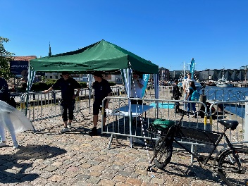 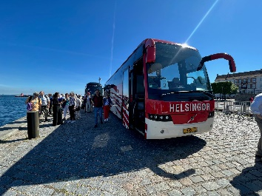 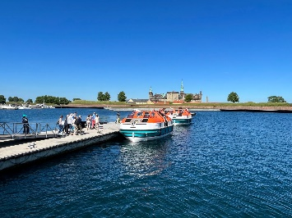  
Tender Pier – 7min Tenderweg  
  
Aufgrund des nationalen „Beer Walk´s“ in Dänemark, waren sehr viele Menschen kostümiert und in Feierlaune auf den Straßen unterwegs. Zum Glück hat sich die Feier im Laufe des Dispatchs dann Richtung Park verlegt und die Stadtrundgänge nicht weiter gestört.

**Stadtrundgang Helsingør**

**ca. 2 Std.**

Sie werden von Ihrem Gästeführer an der Pier abgeholt. Während Ihres Rundgangs sehen Sie einige der wichtigsten Sehenswürdigkeiten sowie historische Stätten und hören berühmte Geschichten und weniger bekannte Tatsachen über die Stadt Helsingør. Während Ihres 90-minütigen Spaziergangs über kopfsteingepflasterte Wege und entlang schöner Fachwerkhäuser passieren Sie die Marienkirche mit dem Karmeliterkloster, den Hafen mit seinem Kulturzentrum ("Kulturwerft") und das Maritime Museum sowie das beeindruckende Schloss Kronborg. Rückkehr zum Schiff.  
Bitte beachten: Für Gäste mit eingeschränkter Beweglichkeit nicht geeignet.  
Vorbehaltlich Änderungen Programm/Preis (Stand: März 2022) 29 €

Alles nach Plan



Mo 06.06. Binz / Insel Rügen 09:00 - 20:00

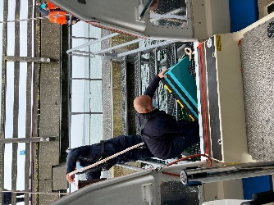 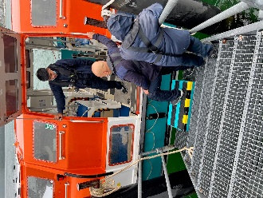 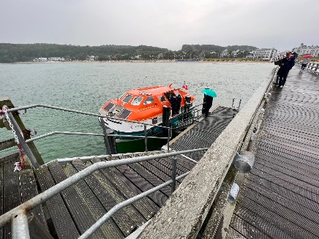 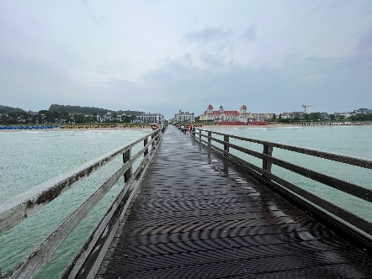

Tender Pier – 20min Tenderweg  
Der Ein- und Aussteig in/von den Tenderbooten war sehr erschwerlich, da dieser direkt an der Treppe und daher sehr ungünstig gelegen war. Die Pier war zudem noch **über 300m** lang, bis man wirklich im Ort angekommen sind.   
Alle Ausflüge die mit einem Bus gestartet sind, mussten dann jedoch noch **weitere gut 800m** zu Fuß zu den Bussen laufen, was für Gäste mit eingeschränkter Beweglichkeit **kaum zu bewältigen** war. Noch während des Dispatches mussten viele Gäste kurzfristig stornieren.   
Einen Hinweis bezüglich des langen Weges gab es weder seitens Bonn noch von der lokalen Agentur.

Weg von der Pier bis zu den Bussen (ca. 800m)

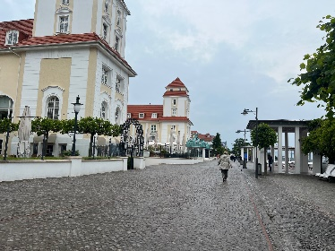 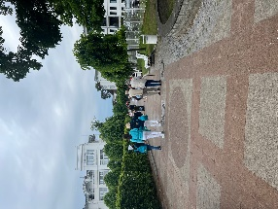 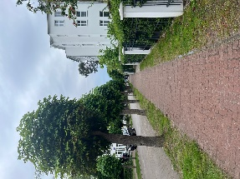 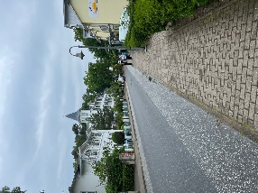 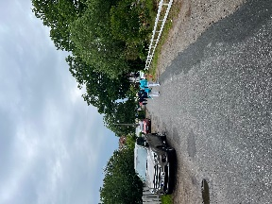 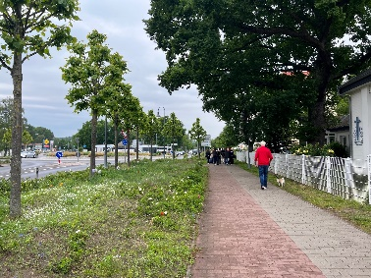 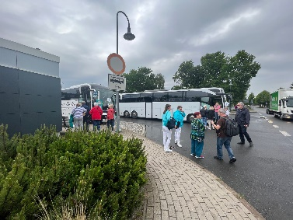  
Entweder darf man dort keine Ausflüge führ Gehbi´s anbieten, oder allgemein nur privaten Landgang machen.

**Panoramafahrt Rügen ca. 4 Std.**

Diese Tour bringt Sie zu den schönsten Plätzen des östlichen Rügens. Der Ausflug führt Sie von Binz nach Sassnitz und weiter durch den Nationalpark Jasmund zum Königsstuhl, wo Sie die traumhafte Kulisse der berühmten Kreidefelsen und der einmalige Königsstuhl erwarten. Nach kurzer Fotopause setzen Sie die Fahrt über Sagard fort und überqueren die schmale Landverbindung zwischen dem Kleinen und dem Großen Jasmunder Bodden. In der Kreisstadt des Landkreises Rügen ist Bergen die größte Kommune der Ostseeinsel und das nächste Ziel Ihrer Panoramafahrt. Weiterhin sehen Sie die Residenzstadt Putbus, mit Gelegenheit den Circus, das Wahrzeichen der Stadt und seine Geschichte kennen zu lernen. Fotostopp, bevor Sie die Rückfahrt zum Schiff antreten. Es geht auf geradem Wege nach Binz, das berühmteste Seebad Rügens, umgeben von zauberhaften Buchten, prächtigen Villen und der blau schimmernden Ostsee. Bitte beachten: In der Saison 20222 sind am Königgstuhl Sicht und Begehbarkeit aufgrund von Bauarbeiten eingeschränkt. Vorbehaltlich Änderungen Programm/Preis (Stand: März 2022)51 €  
Viele Gästen mussten auf dem Weg zu den Bussen stornieren, da sie den Weg nicht bewältigen konnten. Eine Panoramafahrt ohne den Hinweis, dass es für Personen mit eingeschränkter Beweglichkeit nicht möglich ist, ist mit diesen Umständen ein absolutes NO GO.  
Alles nach Plan

**Stralsund ca. 4 Std.**

Während der knapp einstündigen Fahrt nach Stralsund erhalten Sie schöne Eindrücke von der malerischen Landschaft Rügens mit schroffen Küsten, weiten Feldern und verträumten Dörfern. Während der Hanse entwickelte sich Stralsund zu einer typischen Handelsstadt mit einer Flotte von mehr als 300 Schiffen. Im historischen Stadtzentrum spüren Sie auch noch heute den Glanz und Reichtum der damaligen Zeit. Während eines ausgiebigen Rundgangs sehen Sie u.a. das Rathaus aus dem 13. Jh., den Alten Markt, das Wulflamhaus sowie die Kirchen St. Nikolai, St. Marien und St. Jakobi. Etwas Freizeit, um die Schätze der Stadt individuell zu entdecken. Rückfahrt nach Binz.  
Bitte beachten: Für Gäste mit eingeschränkter Beweglichkeit nicht geeignet. Begrenzte Teilnehmerzahl.  
Vorbehaltlich Änderungen Programm/Preis (Stand: März 2022) 51 €

Alles nach Plan

**Ostseebäder und "Rasender Roland" ca. 3,5 Std.**

Ihr Ausflug beginnt mit einem geführten Spaziergang von etwa einer Stunde. Binz erhielt 1885 den Status eines Seebades und zählt noch heute zu den bekanntesten Destinationen, wenn es um Wellness, Gesundheit und Kuren geht. Die Gemeinde ist geprägt von klassischer Architektur sowie noblen Herrenhäusern und Villen. Entlang der Promenade erreichen Sie das Kurhaus, eines der Wahrzeichen von Binz. Nach einigen Erklärungen etwas Freizeit für eigene Erkundungen oder Einkäufe. Kurzer Transfer zum Binzer Bahnhof, wo Sie den "Rasenden Roland" besteigen, eine dampfbetriebene Schmalspureisenbahn. Lehnen Sie sich zurück und genießen Sie die Fahrt durch die schöne Landschaft Rügens. Vor mehr als 100 Jahren hat die Bahn den Betrieb aufgenommen und befördert noch heute Gäste über Deutschlands größte Insel. Die Fahrt endet nach 25 Min. in der Residenzstadt Putbus, berühmt für ihre klassizistische Architektur und umschlossen von einer herrlichen Wald- und Wasserlandschaft. Panoramafahrt im Bus vorbei am "Circus", dem architektonischen Wahrzeichen der Stadt, und Rückkehr zum Schiff.  
Bitte beachten: Für Gäste mit eingeschränkter Beweglichkeit nicht geeignet. Begrenzte Teilnehmerzahl.  
Vorbehaltlich Änderungen Programm/Preis (Stand: März 2022) 63 €

Alles nach Plan

**Rügens Norden und Natur ca. 4 Std.**Ihr Ausflug führt entlang der schönen Küste Rügens mit herrlichen Ausblicken auf das Meer und die Landschaft. Ihr erstes Ziel ist Putgarten mit den höchsten Anhöhen des Kap Arkona. Mit der Arkonabahn, einer Schmalspurbahn, unternehmen Sie eine kurze Fahrt zum Fischerdorf Vitt. Während Sie die Landschaft genießen, hören Sie die Geschichte des legendären Ortes. Vitt heißt Sie mit reetgedeckten Häusern und Fassaden mit maritimer Dekoration willkommen. Nach der Besichtigung genießen Sie Ausblicke auf das Kap Arkona und kehren mit der Arkonabahn zurück zum Bus. Etwa eine Stunde Rückfahrt zum Schiff.  
Bitte beachten: Für Gäste mit eingeschränkter Beweglichkeit nicht geeignet. Begrenzte Teilnehmerzahl.   
Vorbehaltlich Änderungen Programm/Preis (Stand: März 2022) 63 €

Alles nach Plan



**Di     07.06.** Warnemünde / Rostock 08:00 - 23:00

**Landschaftsfahrt mit Bad Doberan ca. 4 Std.**

Sie unternehmen eine ca. 90-minütige Landschaftsfahrt nach Kühlungsborn und gewinnen einen ersten Eindruck der mecklenburgischen Landschaft. Nach einer Orientierungsfahrt durch den Ort fahren Sie weiter durch Heiligendamm nach Bad Doberan, der ehemaligen Sommerresidenz der mecklenburgischen Herzöge. Fotostopp am Doberaner Münster, bis zum 16.Jh. Kirche des ehemaligen Zisterzienserklosters, das auch die "Perle der norddeutschen Backsteingotik" genannt wird (keine Innenbesichtigung). Nach ein wenig Freizeit für eigene Erkundungen geht es dann wieder zurück nach Warnemünde.  
Vorbehaltlich Änderungen Programm/Preis (Stand: März 2022) 51 €

Alles nach Plan

**Panoramafahrt Rostock ca. 4,5 Std.**

Rostock zählt zu den schönsten deutschen Hansestädten. Genießen Sie eine Panoramafahrt durch die Stadt, deren historische Baudenkmäler in neuem Glanz erstrahlen. Kurzer Transfer von Warnemünde nach Rostock und Fahrt entlang der Langen Straße mit Einblicken in die Rostocker Einkaufsmeile, die Kröpeliner Straße bis hin zum Neuen Markt mit dem gotischen siebentürmigen Rathaus mit barocker Fassade. Fotostopp und etwas Freizeit für eigene Erkundungen. Danach Weiterfahrt nach Bad Doberan, der ehemaligen Sommerresidenz der mecklenburgischen Herzöge. Sehenswert ist das gotische Münster des ehemaligen Zisterzienserklosters. Kurze Fotopause an der "Perle der norddeutschen Backsteingotik" und Weiterfahrt in das Seebad Heiligendamm. Vorbei an den wichtigsten Sehenswürdigkeiten fahren Sie von dort aus zurück zum Schiff. Vorbehaltlich Änderungen Programm/Preis. (Stand: März 2022)51 €  
Alles nach Plan

**Hansestadt Rostock und ihre Kirchen ca. 4 Std.**

Etwa 30-minütiger Transfer nach Rostock, eine der schönsten deutschen Hansestädte. Sie lernen die Altstadt kennen, deren historischen Baudenkmäler wieder in neuem Glanze erstrahlen. Sie sehen das prunkvolle Gebäude der Rostocker Universität, die im Jahr 1419 gegründet wurde und als wichtigstes Institut für höhere Bildung im gesamten Ostseeraum gilt. Die 13.000 Studenten der neun Fakultäten halten die Stadt jung und prägen das bunte Nachtleben. Vom Universitätsplatz spazieren Sie über die Einkaufsmeile zum Neuen Markt mit dem im Barockstil verkleideten siebentürmigen Rathaus. Anschließend besichtigen Sie die Marienkirche mit der berühmten astronomischen Uhr, die 1472 vom Uhrmacher Hans Düringer geschaffen wurde. Nach etwas Freizeit für eigene Erkundungen erfolgt ein kurzer Transfer zur Petrikiche. Gelegenheit zur Turmbesteigung, von wo sich Ihnen eine beeindruckende Aussicht bietet. Anschließend Rückkehr zum Schiff.Bitte beachten: Für Gäste mit eingeschränkter Beweglichkeit nicht geeignet. Sehr begrenzte Teilnehmerzahl.Vorbehaltlich Änderungen Programm/Preis. (Stand: März 2022)51 €  
Alles nach Plan

**Rostock per Boot und zu Fußca. 4 Std.**Vom Schiff in Warnemünde sind es nur ca. 3 Min. Fußweg bis zum Anleger für Ihre Bootsfahrt. Sie fahren vom Seehafen auf der Warnow entlang der Silhouette von Rostock und seinen Stadtteilen zum Stadthafen (gut 1-stündige Fahrt). Hier startet Ihr Rundgang zu Fuß (zunächst ein wenig bergauf) in die Innenstadt. Sie gehen entlang der Langen Straße, weiter zur Universität Rostock und zum Kloster zum Heiligen Kreuz, das im 13.Jh. von der Königin von Dänemark gegründet wurde. Gelegenheit zur Innenbesichtigung. Danach flanieren Sie durch Rostocks Einkaufsmeile, die Kröpeliner Straße, zum Neuen Markt, wo Sie u.a. das Rathaus mit seinen sieben Türmchen sehen können. Sie haben dann etwas Zeit zur freien Verfügung für individuelle Erkundungen. Anschließend fahren Sie mit dem Bus wieder zurück zum Schiff nach Warnemünde, wobei Sie noch einen Blick auf zwei ehemalige Stadttore sowie die Petrikirche von Rostock werfen können.Bitte beachten: Sehr begrenzte Teilnehmerzahl. Für Gäste mit eingeschränkter Beweglichkeit nicht geeignet.Vorbehaltlich Änderungen Programm/Preis. (Stand: März 2022)59 €

Alles nach Plan

**Bad Doberaner Münster und Molli ca. 3,5 Std.**

Zunächst Busfahrt nach Bad Doberan, der ehemaligen Sommerresidenz der mecklenburgischen Herzöge. Sehenswert ist das gotische Münster des einstigen Zisterzienserklosters, das auch "Perle der norddeutschen Backsteingotik" genannt wird. Lassen Sie sich von der schlichten und doch erhabenen Zisterzienser-Baukunst beeindrucken. Nach der Besichtigung fahren Sie zur nahegelegenen Bahnstation. Hier steigen Sie ein in die ehemals großherzogliche, dampfgetriebene Schmalspurbahn, die die Kurbäder Bad Doberan, Heiligendamm und Kühlungsborn miteinander verbindet. Genießen Sie eine 25-minütige Fahrt mit "Molli" durch das idyllische Mecklenburger Land. Die Fahrt in den historischen, teilweise originalgetreu restaurierten Waggons, vorbei an Wiesen und Feldern, der schönsten Lindenallee Deutschlands und der ältesten Galopprennbahn Nordeuropas ist zu jeder Jahreszeit ein ganz besonderes Erlebnis. Ab Bahnhof Kühlungsborn Ost fahren Sie per Bus weiter und unternehmen eine Orientierungsfahrt durch das mondäne Seebad. Danach erfolgt wieder die Rückfahrt zum Schiff.Bitte beachten: Begrenzte Teilnehmerzahl.Vorbehaltlich Änderungen Programm/Preis. (Stand: März 2022) 73 €  
Alles nach Plan



Mi 08.06. Wismar 09:00 - 22:00

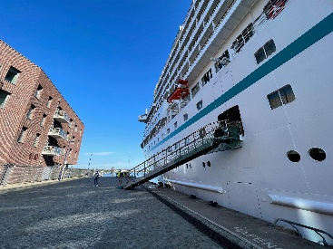 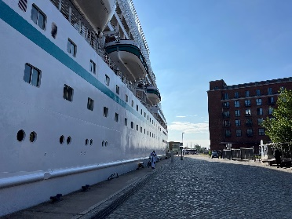 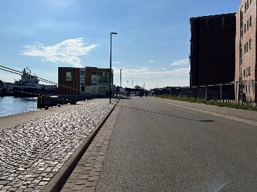

**Stadtrundgang Wismar ca. 2 Std.**

Während eines geführten Rundganges erhalten Sie einen Eindruck von der malerischen Hansestadt. Spazieren Sie gemütlich über kopfsteingepflasterte Straßen, vorbei an gotischen Häusern, Barockbauten und Renaissance-Fassaden. Der Marktplatz ist mit 10.000 qm Fläche einer der größten in Norddeutschland. Dort befindet sich auch der „Alte Schwede“, eines der ältesten Bürgerhäuser aus dem Jahre 1380. Eine 1878 eingerichtete Gaststätte erinnert an die einstige Zugehörigkeit zu Schweden, genauso wie die „Schwedenköpfe“, die am Alten Hafen ruhen. Ihr Reiseleiter nimmt Sie mit auf eine kleine Reise durch längst vergangene Zeiten, dominiert von Kaufleuten, Händlern, Seefahrern und Fischern, und erzählt die ein oder andere Geschichte über Klaus Störtebeker, den sagenumwobenen Freibeuter, bevor er Sie nach etwa zwei Stunden am Hafen verabschiedet.   
Bitte beachten: Für Gäste mit eingeschränkter Beweglichkeit nicht geeignet. Begrenzte Teilnehmerzahl.  
Vorbehaltlich Änderungen Programm/Preis (Stand: März 2022) 19 €

Alles nach Plan

**Panoramafahrt entlang der Backsteingotik ca. 4 Std.**

Nach einer kleinen Panoramafahrt durch die Hansestadt Wismar fahren Sie durch die malerische mecklenburgische Landschaft nach Rostock. Rostock glänzt mit zahlreichen historischen Baudenkmälern, und während Ihrer Erkundungstour gewinnen Sie einen ersten Eindruck vom historischen Stadtkern der Hansestadt. So sehen Sie die Einkaufsmeilen Lange Straße und Kröpeliner Straße und gelangen zum Neuen Markt mit dem siebentürmigen Rathaus (Fotostopp). Anschließend Weiterfahrt nach Bad Doberan, der ehemaligen Sommerresidenz der mecklenburgischen Herzöge. Besonders sehenswert ist das gotische Münster des ehemaligen Zisterzienserklosters, auch als "Perle der norddeutschen Backsteingotik" bezeichnet (Fotostopp). Rückfahrt zum Schiff.  
Vorbehaltlich Änderungen Programm/Preis (Stand: März 2022) 51 €

Alles nach Plan

**Lübeck ca. 4,5 Std.**

Nach gut einer Stunde Busfahrt erreichen Sie die historische Stadt Lübeck, deren Geschichte bis in das 12. Jh. zurückreicht. Es folgt ein Rundgang zu Fuß durch die kopfsteingepflasterten Gassen. Sie starten am wohl bekanntesten und bedeutendsten Stadttor des Spätmittelalters, welches das Wahrzeichen Lübecks darstellt, dem Holstentor. Während des etwa zweistündigen Rundgangs sehen Sie Lübecks wichtigste Sehenswürdigkeiten, z.B. die Marienkirche aus dem 12. Jh., das Heiligen Geist Hospital, das Buddenbrockhaus, die Schiffergesellschaft und die St. Jakobi Kirche (Außenbesichtigungen). Anschließend Rückfahrt zum Schiff.  
Bitte beachten: Für Gäste mit eingeschränkter Beweglichkeit nicht geeignet.  
Vorbehaltlich Änderungen Programm/Preis (Stand: März 2022) 63 €

Alles nach Plan

**Schwerin zu Wasser und zu Land ca. 7 Std. mit Lunchbox**

Sie fahren ca. 1 Stunde nach Schwerin, der Landeshauptstadt Mecklenburg-Vorpommerns, und nach einem ca. 10-minütigen Fußweg erreichen Sie den Anleger und besteigen das Boot für Ihre Fahrt über den Schweriner See. Sie legen am Schweriner Schloss an und können während eines etwa einstündigen geführten Rundgangs das Prunkzimmer, die Rote Audienz sowie die Silvestergalerie besichtigen und viel Wissenswertes über die Hauptattraktion und das Wahrzeichen der Stadt erfahren. Im Anschluss lernen Sie auf einem Rundgang das Stadtzentrum mit Staatskanzlei, Schweriner Dom und Marktplatz näher kennen. Nach ein wenig Freizeit für eigene Erkundungen Rückfahrt zum Schiff.  
Bitte beachten: Für Gäste mit eingeschränkter Beweglichkeit nicht geeignet. Begrenzte Teilnehmerzahl. Rundgang im Schloss über zwei Etagen und mit vielen Treppen.   
Vorbehaltlich Änderungen Programm/Preis (Stand: März 2022) 93 €

Alles nach Plan



**Do     09.06.** Kiel 08:00 - 13:00

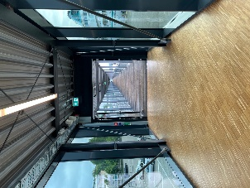 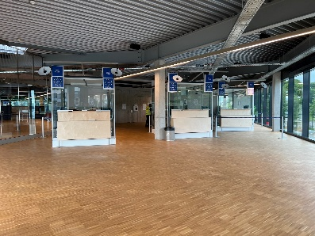 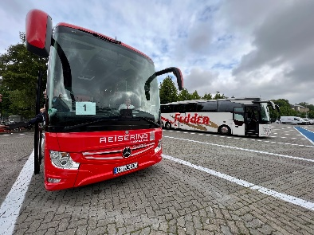 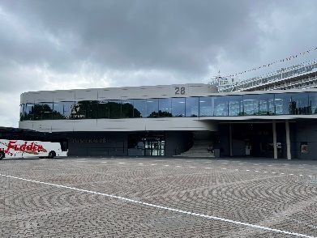

**Stadtrundgang Kiel ca. 1,5 Std.**  
Kiel ist die Hauptstadt von Schleswig-Holstein und traditionell mit der See und der Marine verbunden. Schon bei der Einfahrt in den Kieler Hafen erkennt man viele maritime Gebäude. Der Rundgang durch Kiel beginnt direkt an der Pier und bringt Sie in das Herz der Stadt. Erfahren Sie Interessantes über berühmte Persönlichkeiten, die in Kiel ihre Spuren hinterlassen haben, während Sie die wichtigsten Sehenswürdigkeiten passieren.  
**Bitte beachten:** Für Gäste mit eingeschränkter Beweglichkeit nicht geeignet. Begrenzte Teilnehmerzahl.  
Vorbehaltlich Änderungen Programm/Preis (Stand: März 2022)19 €

Alles nach Plan

**Panoramafahrt mit Eutin, Malente und Plön ca. 3 Std.**  
Vom Hafen aus beginnt die Tour mit einer Fahrt durch die idyllische Landschaft. Zunächst fahren sie nach Eutin, die Stadt der Rosen und einstmals Sitz der Oberstadt. Eutin ist heute bekannt für sein beeindruckendes Schloss, dessen Atmosphäre die Besucher in längst vergangene Zeiten führt.  Im Anschluss fahren Sie weiter durch die Holsteinische Schweiz nach Malente und Plön. Auf Ihrer Fahrt passieren Sie herrschaftliche Gutshöfe und prächtige Schlösser.  
Vorbehaltlich Änderungen Programm/Preis (Stand: März 2022 ) 51 €

Alles nach Plan

Stau wegen einer Baustelle auf der Rückfahrt. Der Stau mußte über Landstraßen umgangen werden.

**Marine in Kiel und Laboe ca. 3 Std.**  
Nach einer Stadtrundfahrt durch Kiel zur Orientierung, fahren Sie Richtung Laboe an die Außenförde. Die Geschichte der Stadt Kiel ist eng verbunden mit der Seefahrt und besonders mit der Marine, deshalb ist ein Besuch Laboes in Kiel ein Muss. Neben einem traumhaften Blick auf die Kieler Bucht, erfahren Sie hier mehr über die Geschichte der Marine in Kiel. Ein Besuch des Denkmals darf hierbei natürlich nicht fehlen. Das Marine-Ehrenmal ist eine Gedenkstätte für die auf See Gebliebenen aller Nationen und Mahnmal für eine friedliche Seefahrt auf freien Meeren. Der 85 m hohe Turm ist eine weithin sichtbare Landmarke an der östlichen Kieler Außenförde. Die Fahrt auf die Aussichtsplattform wird mit einem atemberaubenden Blick belohnt. Anschließend statten Sie dem U-Boot U995 noch einen Besuch ab, bevor Sie der Bus zurück nach Kiel bringt.  
**Bitte beachten:** Begrenzte Teilnehmerzahl.  
Vorbehaltlich Änderungen Programm/Preis (Stand: März 2022) 63 €

Beide Reiseleiter sind kurzfristig ausgefallen. Den Gästen wurde dies noch beim Treffpunkt in der Atlantik Show Lounge mitgeteilt. Sie hatten somit die Möglichkeit kostenfrei zu stornieren, oder an dem Ausflug teilzunehmen, jedoch ohne Informationen von einer örtlichen Reiseleitung zu erhalten. Nur wenige Gäste haben daraufhin storniert. Die Gäste, die an dem Ausflug teilgenommen haben, haben daraufhin einen Brief erhalten, dass ihnen 50% vom Betrag zurück erstattet wird.

**Eutin mit Schloss ca. 4 Std.**  
Vom Hafen aus beginnt die Tour mit einer Fahrt durch die idyllische Landschaft. Zunächst werden Sie in Eutin, der Stadt der Rosen, Halt machen. Einstmals Sitz der Oberschicht, ist Eutin heute bekannt für sein beeindruckendes Schloss, dessen Atmosphäre die Besucher in längst vergangene Zeiten führt. Nach einer individuellen Innenbesichtigung entdecken Sie die Gärten des Landguts, die schmalen Gassen um den Marktplatz herum und genießen etwas Freizeit vor der Rückfahrt zum Schiff.  
**Bitte beachten:** Begrenzte Teilnehmerzahl.  
Vorbehaltlich Änderungen Programm/Preis (Stand: März 2022)63 €

Alles nach Plan

Stau auf der Rückfahrt. Stau wurde umfahren !

